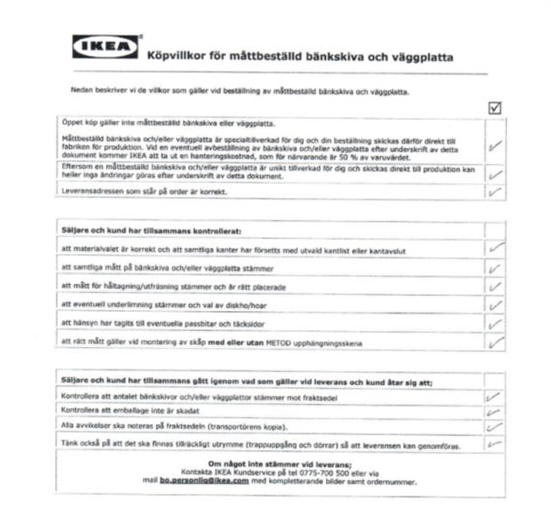

På nästa sida ser ni första avtalet när vi var hos säljaren där står marmormönstrad då det var den vi tittade på
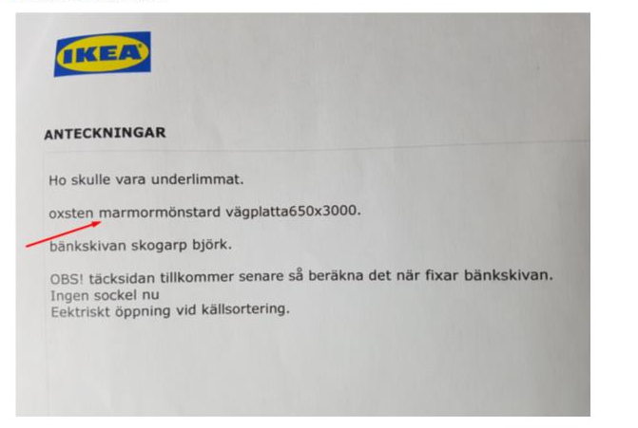
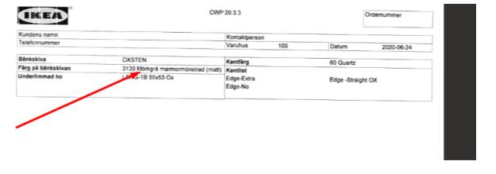
När avtalet kom stå stod det mörkgrå vilket vi trodde var korrekt då vi aldrig tittat på någon annan bänkskiva.

